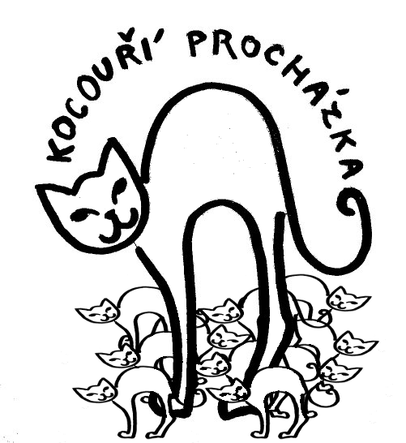

Stanoviště 7

Lehounce sněží a na lávce uprostřed dědiny se domlouvají chalupníkovic děcka, kam kdo půjde na koledu a co budou zpívat. Anča jako vždycky má hlavní slovo:

“Na horní konec běž ty Kubo, máš jediný z nás kloudné boty.”
“A co mám zpívat, víš že Noviny ani Štěstí zdraví neumím?”
“Tak něco jinýho. Já jdu na pravý břeh ke starostovům, mám novou kazajku, a zkusím teda Nesem vám noviny.”
“A co já? Půjdu s Alíkem, abych se nebála.” “Ne, já chcu s Alíkem.”
“Pepíku seš velkej dost abys šel dolů sám. Alíka nech Márince, půjde s ním na druhou stranu než já, tam skoro žádni psi po chalupách nejsou.”
“A co mám zpívat?” “V tý čepici vypadáš jak mouřenín, tak nejlíp Tři krále.”
“A já?” “Ty si přece Štěstí zdraví pamatuješ, Márinko, vždyť jsme to cvičily spolu.”
“Tak jo.”

Na Štěpána se jaksi divně točil vítr. Když stará Votýpková šla přes lávku, tak kromě Alíkova štěkání slyšela dost divnou koledu. Nějak takhle pochytala slova:

Štěstí tři noviny, poslouchejte veselme se nejprv panu hospodáři vám. štěstí dítkám se se slyšte jsme k a neomylně rozjímejte syna porodila čistá jenž městě Betlémě...

Byla z toho tak zmatená, že se odplížila zpátky domů, lokla si z tajné zásoby bylinkového likéru po babičce a zůstala raději zbytek svátku zalezlá ve své ulitě.

